KESIMPULAN
Gereja Sempurna (Wahyu 14:4) adalah orang kristen yang hidupnya kudus dan benar. Mereka adalah orang-orang yang tidak mencemarkan dirinya dengan perempuan-perempuan, karena mereka murni sama seperti perawan; gereja sempurna adalah orang kristen yang hidupnya sesuai firman Tuhan sama seperti Yesus. Mereka adalah orang-orang yang mengikuti Anak Domba itu kemana saja Ia pergi (Wahyu 14:5). Gereja yang sempurna adalah orang kristen/Gereja yang didalam mulut mereka tidak terdapat dusta.
Jadi kebenaran gereja sempurna dinilai dari penurutannya terhadap firman Allah, Matius 25:1-13. Sedangkan kesalehan gereja sempurna dinilai dari pelayanan dan pengabdian terhadap Tuhan dan pekerjaan Tuhan.

POKOK DOA SYAFAAT

Dukung Dalam Doa:
- Ketua Umum Sinode Gereja Betesda Indonesia Pdt. Prof.Dr.Ir. Bambang Yudho,M.Sc.,DCL.,D.Th.,Ph.D beserta Keluarga kiranya hikmat, rahmat dan Pimpinan Tuhan senantiasa menyertai di dalam pelayanan dan segala hal yang dikerjakan.
- Segenap Pegurus Majelis Pekerja Sinode (MPS) dan Majelis Pekerja Daerah (MPD) kiranya pimpinan Tuhan hikmat marifat dan pimpinan Roh kudus senantiasa menyertai.
- Gereja-Gereja Betesda Indonesia, Gembala, Pengerja dan seluruh jemaat mulai dari Sabang sampai Merauke.
- Bangsa dan negara, kota kita dan pemerintahan yang ada.

Pokok – Pokok Doa Untuk Kebutuhan Gereja Masing – Masing

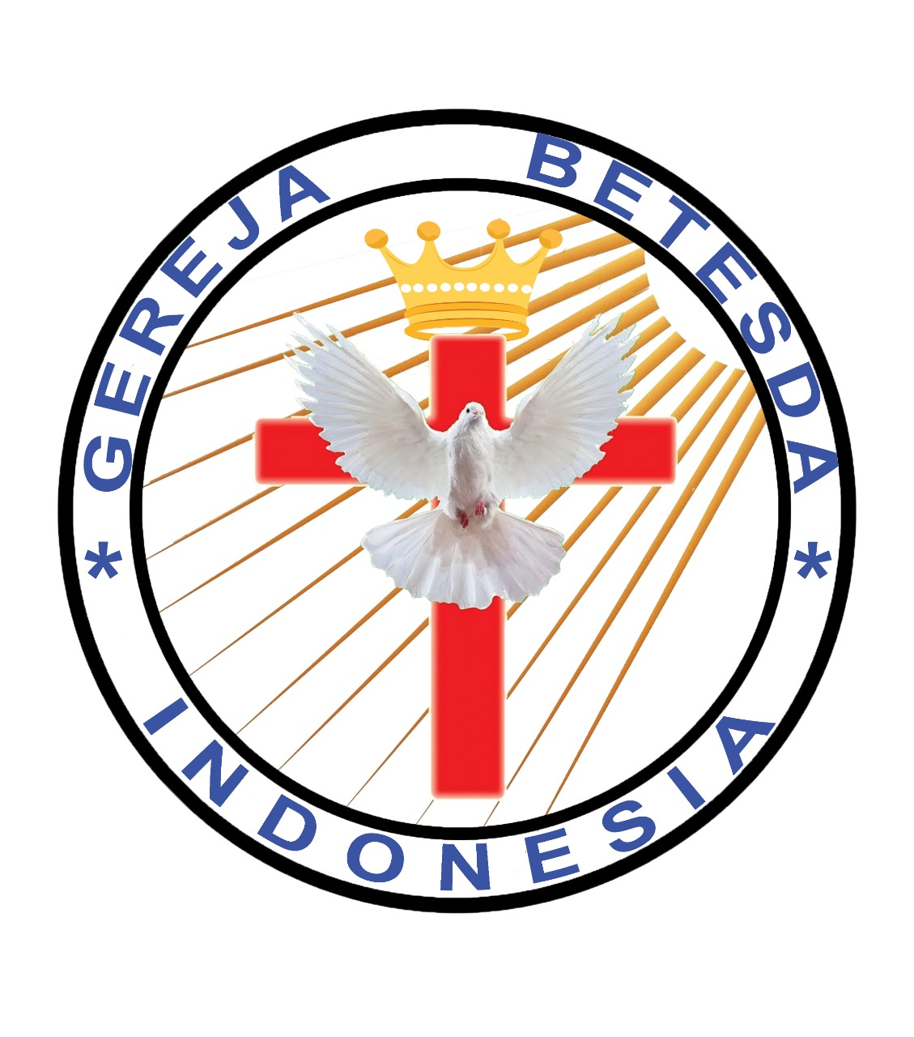
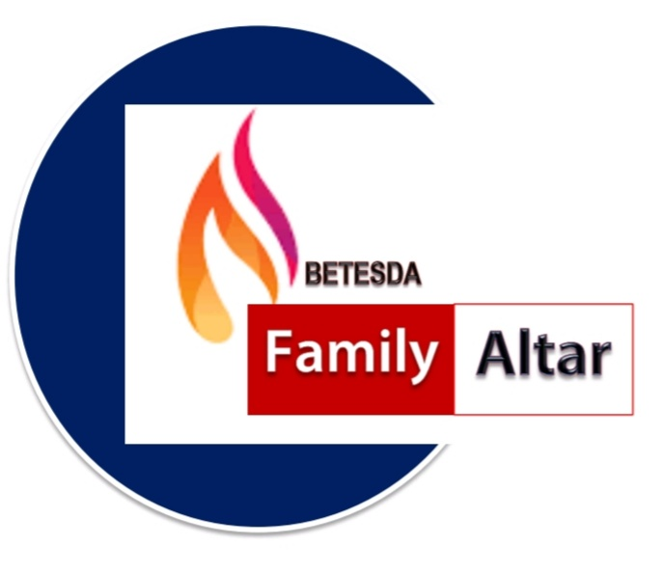
MAKALAH Family Altar
Sinode Gereja Betesda Indonesia
EDISI : 051 ---- Tgl. 29 DESEMBER 2020

Motto FA : Kesatuan Hati, Tumbuh Bersama & Memenangkan Jiwa

NATAL DAN GEREJA SEMPURNA

Lukas 2:25-32, (ay. 29-32) 29 "Sekarang, Tuhan, biarkanlah hamba-Mu ini pergi dalam damai sejahtera, sesuai dengan firman-Mu, 30 sebab mataku telah melihat keselamatan yang dari pada-Mu, 31 yang telah Engkau sediakan di hadapan segala bangsa, 32 yaitu terang yang menjadi penyataan bagi bangsa-bangsa lain dan menjadi kemuliaan bagi umat-Mu, Israel."

Kita telah belajar tentang Natal dan orang-orang yang melakukan kehendak Allah. Kiranya kita sebagai gereja Tuhan pun hidup melakukan kehendak Allah, sampai pada kesempurnaan gereja. Sebagimana ketaatan oknum-oknum di surga dan di bumi tunduk kepada kehendak Allah dengan melaksanakan inisiatif keselamatan yang diselenggarakan Bapa demikianpun orang percaya tunduk kepada kehendak Bapa. Dan tokoh-tokoh yang sudah kita bahas adalah Tuhan Yesus. Yesus taat melakukan inisiatif Bapa sampai puncaknya yaitu penyaliban. Tokoh-tokoh yang terlibat di bumi adalah Maria, Yusuf, orang majus, gembala dan Hana, sebenarnya masih banyak lagi orang yang ikut serta demi terselenggaranya Natal. Salah satunya adalah Simeon.
Ayat Sebelumnya :
(diucapkan kembali)

1 Yohanes 5:12

Akan tetapi kita tahu, bahwa Anak Allah telah datang dan telah mengaruniakan pengertian kepada kita, supaya kita mengenal Yang Benar; dan kita ada di dalam Yang Benar, di dalam Anak-Nya Yesus Kristus. Dia adalah Allah yang benar dan hidup yang kekal.

Simeon begitu setia menunggu pengenapan janji Allah tentang datangNya Mesias dan dengan tekun ia mempersiapkan diri untuk menyambut Mesias. Oleh sebab itu, tidak berlebihan bila Simeon adalah gambaran dari Gereja Sempurna, yaitu orang-orang percaya yang siap menyambut kedatangan Yesus yang kedua kali.
Bagi orang percaya, sesungguhnya setiap kali kita merayakan natal, kita seperti Simeon yang menanti juru selamat tetapi bukan sebagai bayi lagi, melainkan sebagai Raja. Dalam Lukas2:26 mencatat bahwa kepada Simeon telah dinyatakan oleh Roh Kudus, bahwa ia tidak akan mati sebelum ia melihat Mesias, yaitu Dia yang diurapi Tuhan. Jadi sebelum Simoen berjumpa dengan Yesus, ia akan tetap hidup. Hal demikianpun yang akan dialami Gereja Sempurna. Bahwa gereja sempurna tidak akan alami kematian, sebaliknya akan tetap hidup dan siap menyambut kedatangan Yesus kedua kali. Dan pada saat Antikristus berkuasa di bumi selama 3,5 tahun, Gereja sempurna akan disingkirkan ke padang gurun, jauh dari si Ular (Iblis) dan Antikristus, sehingga terlindungi (Wahyu 8:12,13 dan 12:14).
Sedangkan orang-orang percaya yang tidak masuk bagian Gereja Sempurna akan ada di bawah kekuasaan Antikristus. Satu-satunya cara untuk selamat, mereka harus mempertahankan iman kepada Yesus dengan mempertaruhkan nyawanya demi Kristus jika tidak mereka juga akan binasa bersama Antikristus (Wahyu 13:10). Setelah masa Antikristuslah, Yesus datang untuk kedua kalinya.

- KEDATANGAN YESUS KEDUA KALI
Dalam I Korintus 15:51, dijelaskan bahwa Gereja Sempurna akan diubah dalam sekejap mata serta menerima tubuh kemuliaan yang sama seperti Yesus. Sedangkan I Korintus 15:52a Gereja tidak Sempurna akan dibangkitkan dari kematian karena mempertahankan iman mereka serta menerima tubuh kemuliaan yang sama seperti Yesus. Sedangkan I Korintus 15:52b, Gereja Sempurna akan diubahkan dalam sekejap mata dan tidak alami aniaya Antikriustus.

DISKUSI : Apakah saudara sudah siap dengan kedatangan Yesus ke dua kali ? Berikan alasan saudara !

- CIRI-CIRI GEREJA SEMPURNA
Simeon adalah potret gereja sempurna yang mengekspresikan ciri-ciri dari Gereja Sempurna, yaitu Lukas 2:25,26: Simeon orang yang benar, Simeon hidup dalam kesalehan, Roh Kudus pun ada bersama dengan dia. Ciri khas lain dari Gereja Yang Sempurna, Yesus umpamakan dengan 5 Gadis Bijaksana yang menikah dengan Yesus sang mempelai laki-laki. Dan ciri khas dari 5 Gadis Bijaksana / Gereja yang sempurna nampak dari pengiringan dan penurutan kepada Firman Allah. Seperti pengiringan dan penurutan Simeon kepada firman Allah yang sempurna di mata Allah, sebab itu firman Allah berkata tentang Simeon: “Ia benar dan saleh…”
Jadi jika kita ingin masuk gereja sempurna harus hidup benar dan saleh seperti arti kata dari KRISTEN itu sendiri. Menurut bahasa Yunani, Kristen ditulis dengan kata CHRISTIANOS, artinya mengikuti jejak Yesus secara tepat dan benar. Seperti seseorang yang mengikuti jejak seseorang di atas pasir. Tidak boleh berubah tetapi sama persis. Lewat apakah kita ikut jejak kaki Yesus ? Lewat jalan hidup yang tepat; benar dan persis atau sesuai firman Allah.

Hal yang paling mendasar dari hidup Simeon yang menyebabkan ia hidup benar dan saleh, sehingga Simeon menjadi figure gambar atau profile gereja yang sempurna dimulai dari arti Nama Simeon. Apakah Arti Nama Simeon ? Simeon: “mendengar” atau“dengar-dengaran.”
Tidak mungkin kita akan menjadi bagian dari Gereja Sempurna: bila kita tidak menjadi orang kristen yang Simeon, yaitu menjadi orang kristen yang dengar-dengaran akan firman Tuhan.

DISKUSI : Dari ciri gereja sempurna, apakah hidup saudara sudah mengikuti jejak Yesus ? Jelaskan !

